****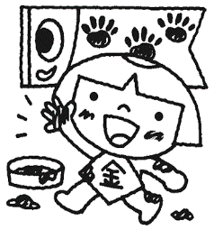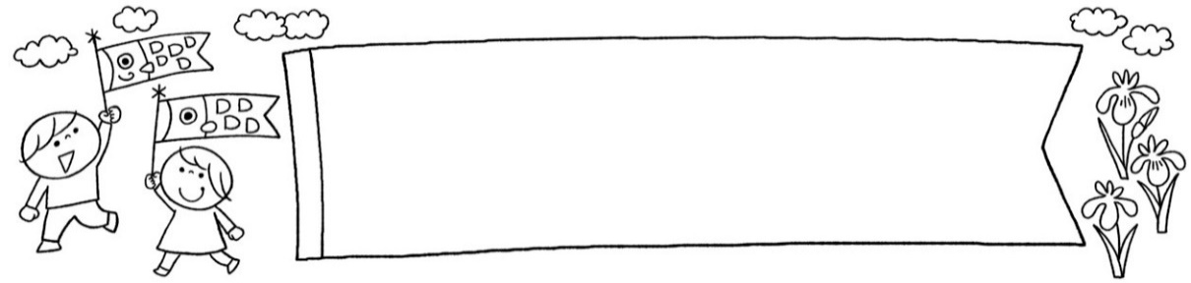

１日(水)安全点検日

7日（火）　家庭訪問・個人懇談開始（新入園児対象でお世話になります。進級児でご希望の方は、担任にご相談ください。）

8日（水）さくらんぼ（未就園児親子対象：ホールで遊ぼう！）

１１日（土）幼児クラス参観・総会・希望保育

１３日（月）ミニさくらんぼ（未就園児の親子対象）

～１７日（金）乳児クラス、フリー参観

１４日(火)避難訓練

15日（水）さくらんぼ（未就園児の親子対象）

１６日（木）和太鼓指導（4，5歳児対象　松澤先生に指導していただきます。）

１８日（土）希望保育

２０日（月）内科検診（園医の野間先生に診ていただきます。）園庭開放

２２日（水）さくらんぼ（未就園児の親子対象：親子リトミックを予定しています。）

２４日（金）まごころ弁当（おかず入りのお弁当の準備をおねがいします。）

２５日（土）職員研修のため、希望保育はありません。

２７日（月）園庭開放（未就園児の親子対象）・みかん組懇談会（夕方）

２８日(火)めろん組懇談会（夕方）

２９日（水）さくらんぼ（未就園児の親子対象：誕生会を予定しています。）

　　　　　　ぶどう組懇談会（夕方）　**＊幼児クラス懇談会の詳細は後日お知らせします。**

31日（金）誕生会

5月の予定

≪めざすこども像≫　　　　　　　　　　　　　　　　　　吉美こども園　　☎４２－０２９６

☆思いやりのある子

☆意欲的に遊び、楽しむ子

☆自分の思いや考えを表現できる子

吉美こども園だより　5月号令和6年度　4月２０日発行

桜の花が咲くとともに、今年もツバメたちがやってきました。広い海を渡ってきたツバメたち！元気に飛びながら、秋までの住み家をどこに作ろうかと考えているのか…今年も元気なヒナがたくさん巣立っていくのかな…なんて思いながら見ています。

さて、新学期がスタートして２０日が過ぎようとしています。まだまだ緊張と不安を抱えながら登園してくる子、進級や入園を機に張り切って登園してくる子…いろいろな姿が見られます。自分のお気に入りのぬいぐるみを心の支えにし、大切に抱っこしながら登園する子もいます。そんな子どもの気持ちをしっかり受け止め、寄り添ってくれているお母さんやお父さんに感謝します。元気に登園していく友達の姿をみると、我が子の泣いている姿や登園を嫌がる姿に焦ったり悩んだり…そんなことはありませんか？でも、大丈夫です。子どもは一人ひとり違います。でも、その子その子のペースで、新たなこども園の生活を受け止め、先生との関係や友だちの存在が楽しみや安心できるものになっていくことで、次第に姿も変わってきます。心の支えのぬいぐるみのことも、忘れてしまう、そんな日が必ず来ますよ。楽しみにしていてください。その日まで、子どもたちと一緒に乗り越えていきましょう！でも…実際笑顔で手を振り、あっさりと友だちの中に入っていく姿を目にすると、ちょっぴり寂しくなったりするかも・・・親の気持ちも複雑ですね。

もうすぐゴールデンウィークがやってきます。慌ただしく過ぎていく毎日の中、少しだけゆったりした時間が持てる貴重な時間ですね。ゆっくりおうち時間を楽しむもよし！大人も子どもも気分転換にお出かけするもよし！家族での素敵な時間になりますように…

そのためにも、新年度の疲れがそろそろ出る頃なので、たっぷりと睡眠をとり、3食の食事をしっかりと摂るよう心掛け、元気に過ごせるように心がけましょう！

　　　　　　　　　　　　　　　　　　　　　　　　　　吉美こども園　園長　　多田　綾子





**☆６月２９日（土）は全クラスでの運動会を予定しています！！**

**＊希望保育について**…親子で一緒に過ごす時間は、愛着関係を育む上で、とても大切な時間です。土曜日はお仕事の方のみお預かりする希望保育となっています。**その週の水曜日までに、玄関に置いてある申込みノートに必要事項を記入してください。(期日厳守)**保護者の方のお休みの日はできるだけ、親子で一緒に過ごしましょう！申し込みをされたご家庭は、当日のルクミー連絡帳の記入もお願いします！

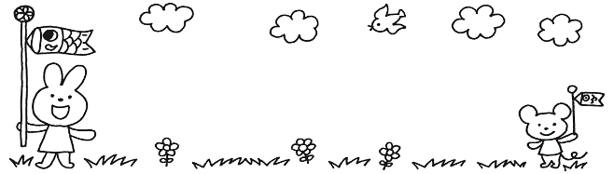

≪今月のねらい≫

0歳児…保育者に気持ちや欲求を受け止めてもらい、安心して過ごす。

1歳児…生活リズムや環境に慣れ、自分の気持ちを受けとめてもらうことで、安心して過ごす。

2歳児…保育者に思いを受け止められながら友だちと楽しく過ごす。

3歳児…保育者や友だちと春の自然に触れて遊ぶことを楽しむ。

4歳児…戸外で身近な自然に触れ、興味を持ち親しもうとする。

5歳児…春の自然に触れ、草花や生き物に興味を持ち、発見を楽しむ。

1歳児

2歳児

3歳児

4歳児

5歳児

お　し　ら　せ

**＊駐車場では遊ばないで！**　　第一駐車場の利用が開始されました。工事期間中はご理解、ご協力をいただき、ありがとうございました。登降園時は特に車の出入りが頻繁です。立ち話をしている間に子どもだけが走って遊んでいる…なんて光景も目にすることも…ケガや事故防止の為にも、十分に注意をし、手を繋いで歩く習慣をつけましょう！

＊**災害時の避難場所は農振センター（吉美公民館）もしくは吉美小学校です！**保育中に大災害が起こったら、子どもたちと一緒に避難をします。連絡ができない事態も予想されますので、そのような時は農振センターもしくは吉美小学校まで来ていただくことになりますので、ご承知下さい。

**＊ご理解を！！**　　光るタイプの運動靴は、ボタン電池が使用されている為、誤飲事故に繋がる恐れがあります。園での使用はご遠慮下さい。

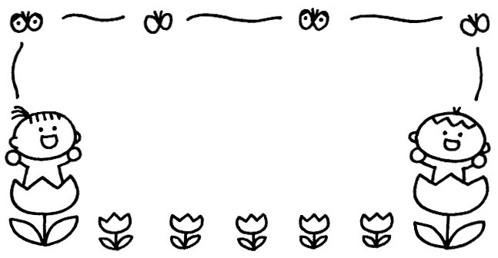

**一人で抱えないで！**

　可愛い我が子！でも、楽しいことばかりではありません。時には余裕が無く、イライラし、つらく感じることも…誰にでもあることです。そんな時、園には子育て支援保育教諭もいます。気軽に声をかけて下さい！子育て支援保育教諭は藤原麻美です。

　　　　　ありがとうございます！！

　　　　　卒園児の皆様より　　折り紙・ティッシュ

　　　　　卒園児　槌谷様より　絵本

　　　　　　＊子どもたちと大切に

使わせていただきます！

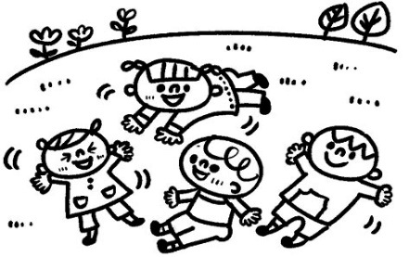

・今月号から、クラスの活動の様子を紹介します！！ぶどう組とめろん組が一緒にアメニティ広場へ散歩に行きました！！水辺もあり、子どもたちはのびのびと遊びました。

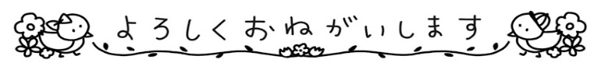



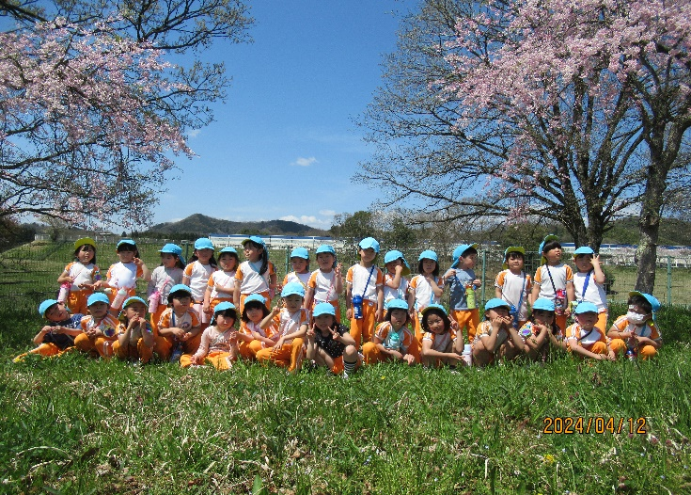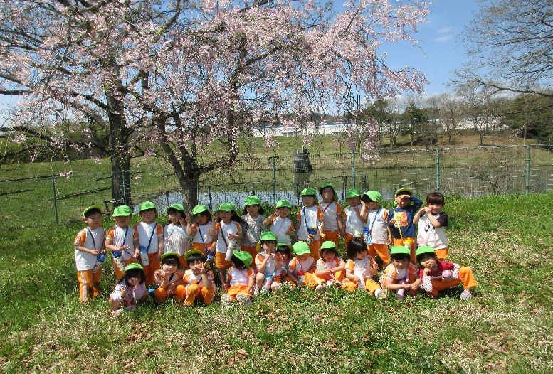

育友会役員紹介

会長　　　村上　りつ子様

副会長　平井　翔子様　　　会計　原田　恒久様

ぶどう　　黒田　美智代様　　　　　藤田　有莉様

荒賀　彩香様　　　　　　梅原　茉莉様

めろん　　堀川　紘子様　　　　　　福井　朋子様

みかん　　仲井　紗紀様　　　　　　中野　夏希様

霜尾　剛志様



桜の木の下で！ぶどうぐみ！！

お散歩に行ったよ！めろんぐみ！